兰州现代职业学院财经商贸学院
（ 兰 州 市 商 业 学 校 ）
简 报
2026年 35期
商校“三抓三促”行动领导工作小组
2026年 3月 31日
商校创建省级精神文明校园领导小组
筑牢思想根基 共创文明校园
——我院多措并举推进文明校园创建工作走深走实
为深入贯彻落实兰州现代职业学院关于创建全国文明校
园的工作部署，财经商贸学院紧紧围绕“六个好”创建标准，
以“争做文明学子・共创文明校园”为主线，坚持思想引领、
知行合一，进一步将文明校园创建成效转化为学院高质量发展
的精神动力。
一、强化思想引领，筑牢创建根基

学院高度重视全国文明校园创建工作，将其作为一项重要
的政治任务和系统工程来抓。财经商贸学院通过召开专题推进
会、主题班会等形式，组织全体师生深入学习《文明校园创建
应知应会》内容，深刻领会社会主义核心价值观、学院“三风
一训”、文明校园创建“六个好”标准等核心要义，引导师生
将思想和行动统一到学院的决策部署上来，切实增强参与文明
校园创建的责任感和使命感，营造了“人人知晓、人人参与、
人人尽责”的浓厚创建氛围。
二、以考促学强本领，师德师风再提升
为进一步检验学习成效，财经商贸学院组织全体教师参加
了文明校园创建应知应会专题测试。测试内容涵盖了党的教育
方针、“四有”好老师标准、新时代高校教师职业行为十项准
则等重要内容。全体教师积极参与，认真作答，展现了良好的
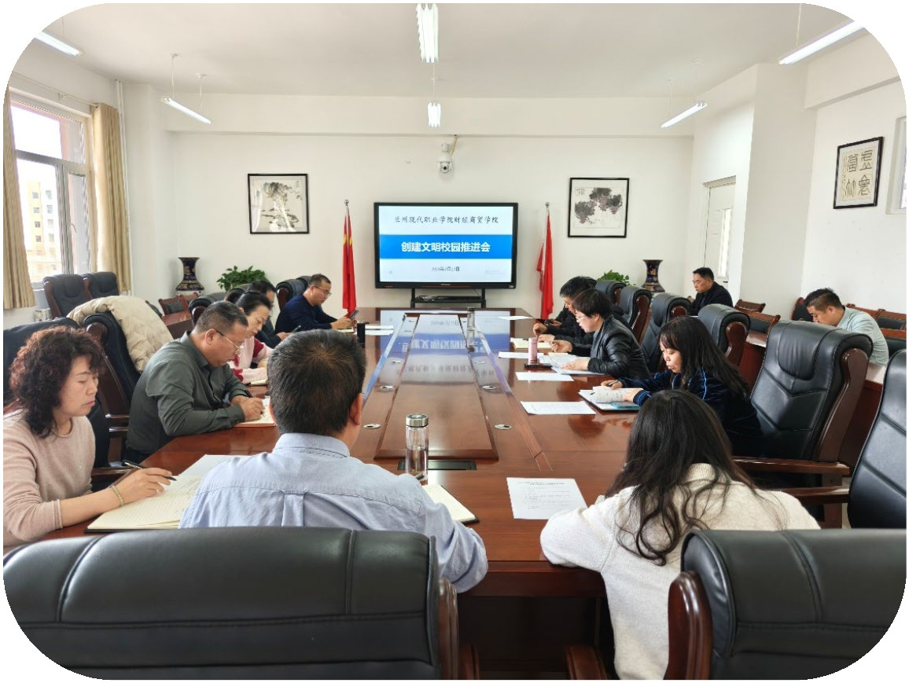

精神风貌和扎实的理论功底。测试通过率达 100%，此次测试不
仅巩固了教师的理论知识，更强化了立德树人的责任意识，推
动了师德师风建设走深走实，为文明校园创建提供了坚实的人
才保障。
三、文明创建常态化，志愿服务显担当
财经商贸学院还积极落实《争做文明学子・共创文明校园》
倡议书要求，组织学生开展校园文明引导、卫生整治、光盘行
动、诚信教育等系列活动。广大师生自觉践行“奉献、友爱、
互助、进步”的志愿服务精神，在教室、实训室、宿舍、食堂
等区域开展常态化文明督导与卫生维护，形成了“人人都是创
建主体、处处展现文明风采”的良好局面。
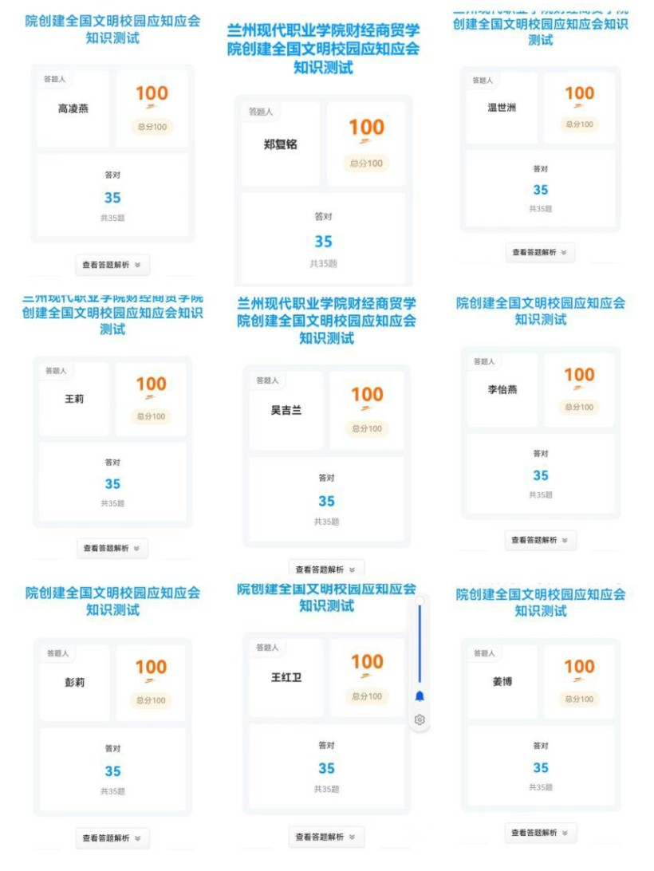

下一步，财经商贸学院将继续以全国文明校园创建为契机，
坚持“以创促建、以创促改、以创促优”，将文明创建与日常
教学、管理服务、校园文化深度融合，持续提升师生文明素养
和校园文明程度，为学院成功创建全国文明校园贡献财贸力量。
（供稿、审稿：综合办公室）
